**班级学生信息**

功能描述：

检索和查看班级学生的信息，学生信息为家长端的（1）（2）（4）（5）功能中的相关信息；录入学生的综合素质评价。

业务流程：

教师登入→点击班级学生信息子菜单→选择功能。

接口说明：

方法名：checkStudentInfo(Stu_StudentID)

方法说明：根据Stu_StudentID查看学生基本画像，

方法名：checkStudentStudy(Stu_StudentID)

方法说明：根据Stu_StudentID查看学生学业画像，

方法名：checkStudentAttendance(Stu_StudentID)

方法说明：根据Stu_StudentID查看学生考勤记录，

方法名：checkStudentFile(Stu_StudentID)

方法说明：根据Stu_StudentID查看学生成长档案，

方法名：inStudentQuality(Stu_StudentID)

方法说明：该方法调用SQL插入语句，在（表？）中插入学生综合素质评价。

方法名：reStudentQuality(Stu_StudentID)

方法说明：该方法调用SQL更新语句，在（表？）中更新学生综合素质评价。

**班级学业信息**

功能描述：

查看任课班级名单、班级学生名单；

查看班级内部学生历史总成绩排名表；班级内部学生各个科目的历史成绩排名表，学生总成绩和各个学科成绩的分段占比表；分数特征升降图（总成绩和各个科目的最高分、最低分、平均分的历史成绩波动）。

Date：：学业基本信息实体类

|  |  |  |
| --- | --- | --- |
| 序号 | 属性名 | 类型 |
| 1 | 教师ID | INT |
| 2 | 班级ID | String |
| 3 | 学生ID | INT |
| 4 | 考试成绩 | INT |
| 5 | 考试ID | Char(9) |
| 6 | 学科ID | SMALLINT |
| 7 | 学期ID | Char(11) |

UI：：学业基本信息

根据Service返回画出UI

Service：：学业基本信息

为UI展现提供服务支持，对数据进行处理然后给UI进行展示

Date：：学业基本信息

从学业基本信息实体类中获取各项数据，为Service实现其功能提供数据支持

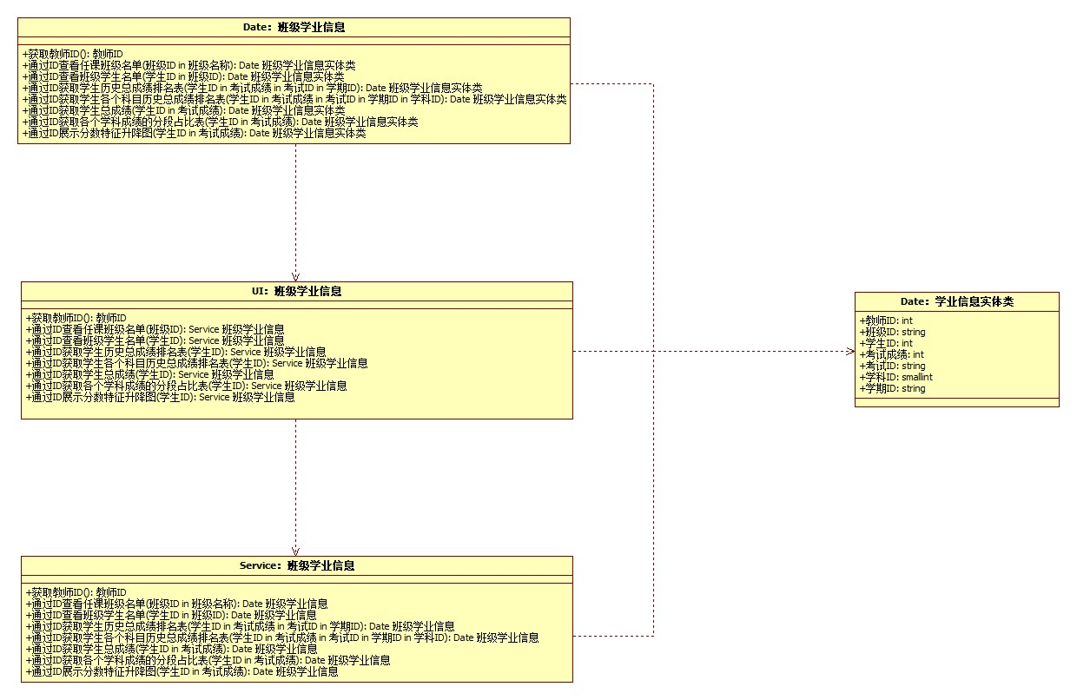

**老师基本画像**

功能描述：

查看名字，教师编号，头像，年龄，性别，任课科目，任课班级，学历，联系电话，邮箱。

Date：：老师基本画像实体类

在后台储备以下属性

|  |  |  |
| --- | --- | --- |
| 序号 | 属性名 | 类型 |
| 1 | 教师ID | Int |
| 2 | 教师名 | String |
| 3 | 头像 | String |
| 4 | 年龄 | Int |
| 5 | 性别 | String |
| 6 | 任课科目 | String |
| 7 | 任课班级 | String |
| 8 | 学历 | String |
| 9 | 联系电话 | INT |
| 10 | 邮箱 | String |

Ui：：老师基本画像

根据Service返回画出UI

Service：：老师基本画像

为UI展现提供服务支持，比如说对头像信息进行处理（头像字符串存储了找到该头像的相对地址，打开图像需要寻址）

Date：：老师基本画像

获取老师基本画像实体类各项数据，为Service实现其功能提供数据支持

类图如下：

